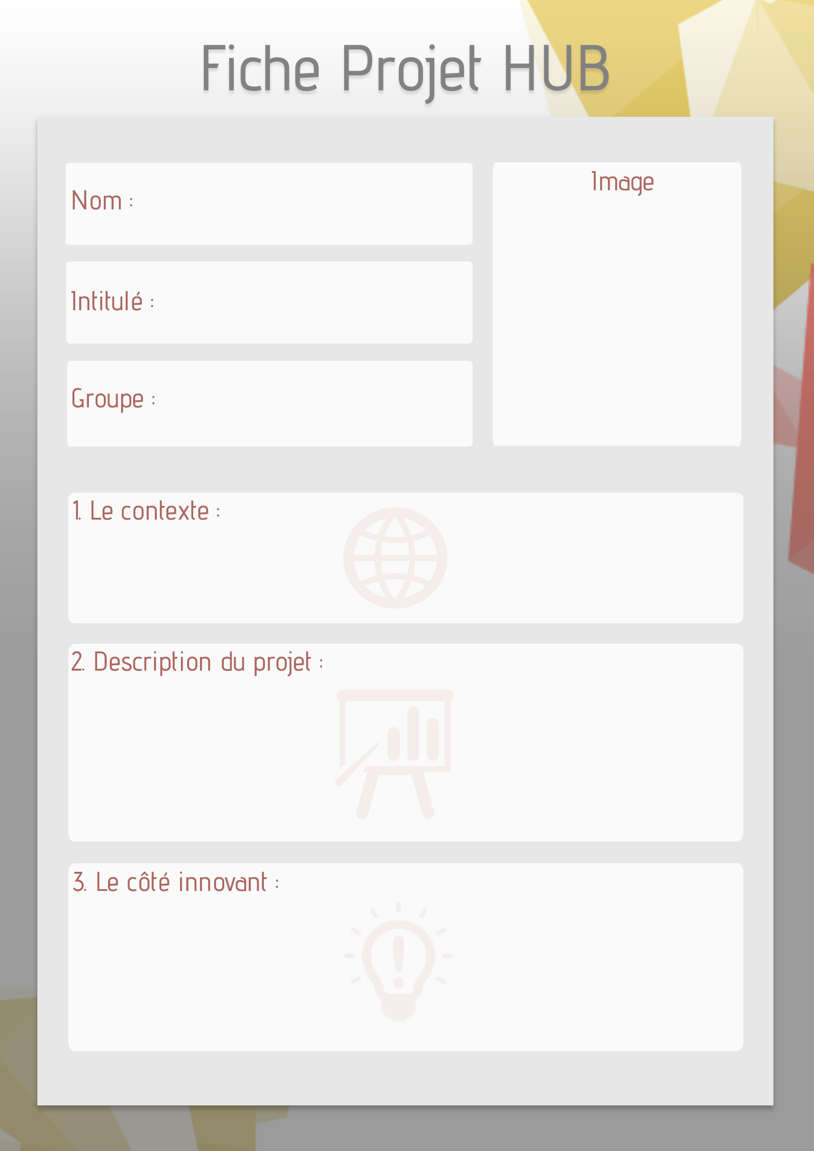

https://github.com/hub-marseille/Margoulduino

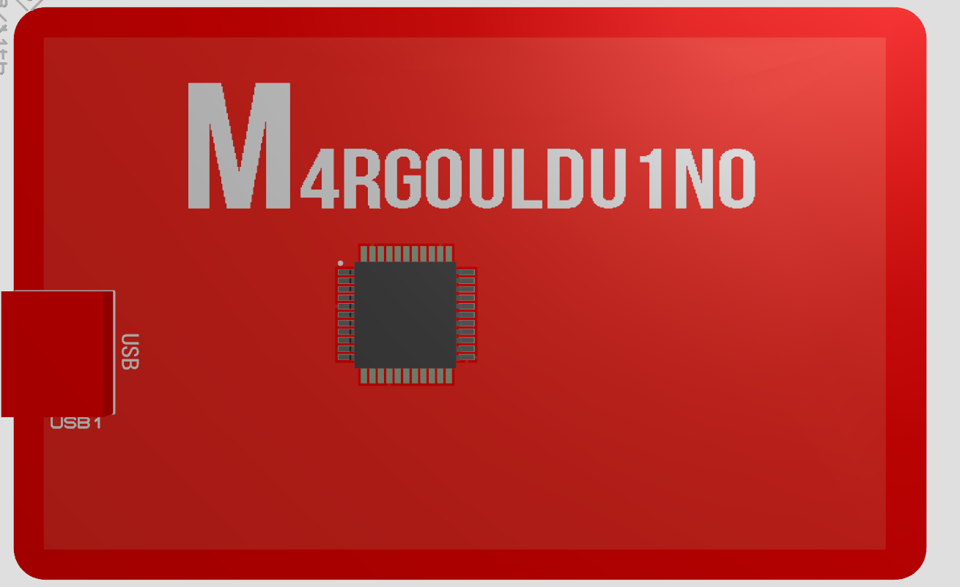

De nos jours les cartes NFC on envahis le marché. On en trouve partout et pas tous les téléphones portables sont capables de les modifier. Le Margoulduino est destiné à hacker, modifier, dupliquer n’importe quelle carte Mifare ou autre *on the go*.

Un arduino équipé d’une batterie + module NFC + écran OLED

Il permet de reverse engineer les cartes NFC et ce n’importe où et permet de mieux comprendre comment elles fonctionnent …

Le Margoulduino se présente sous la forme d’un circuit faisant la taille d’une carte de crédit. Il peut être autonome et portable grâce à sa batterie mais peux aussi servir de lecteur NFC USB. Il est équipé d’une batterie, d’un circuit de gestion de batterie, d’un step-up, d’un écran OLDED, d’un microcontrôleur AVR et d’un PN532.

Arthau_g

Margoulduino